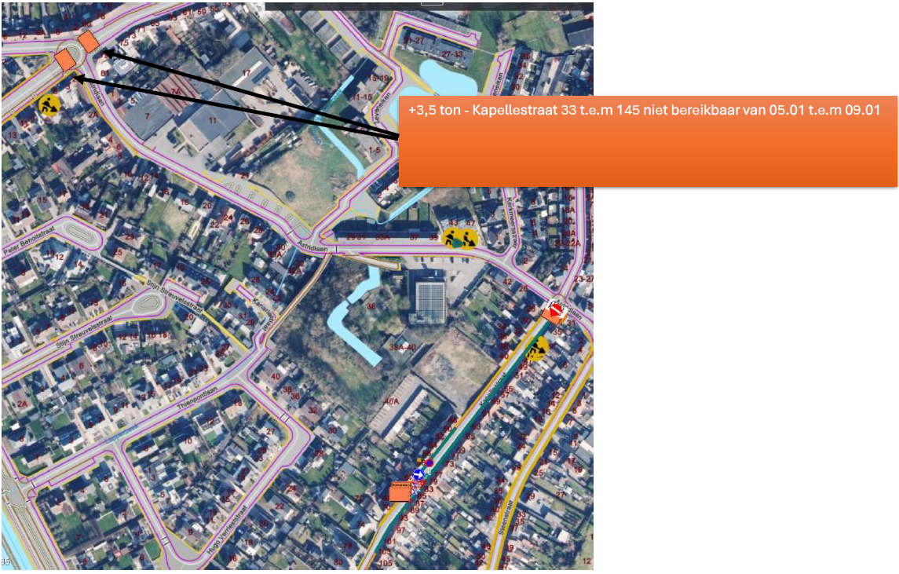
+3,5 ton – Kapellestraat 33 t.e.m.145 niet bereikbaar van 17.01 t.e.m. 23.01
+3,5 ton – Kapellestraat 33 t.e.m.145 niet bereikbaar van 17.01 t.e.m. 23.01
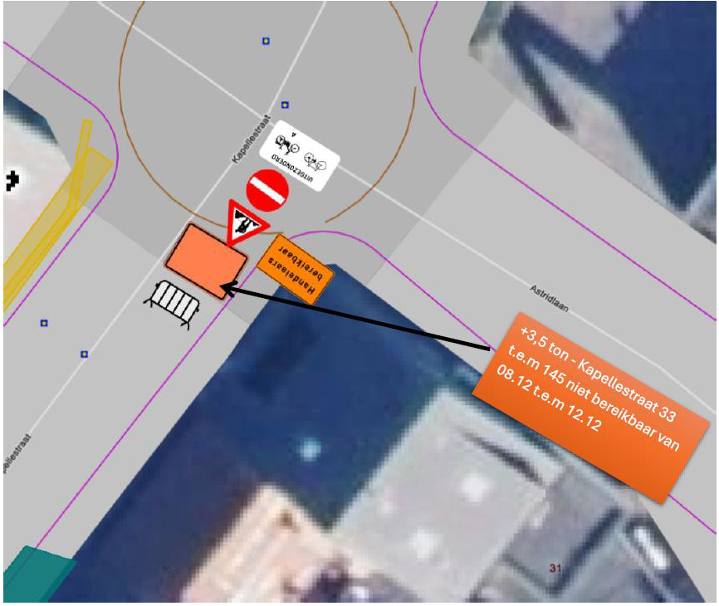
+3,5 ton – Kapellestraat 33 t.e.m.145 niet bereikbaar van 17.01 t.e.m. 23.01

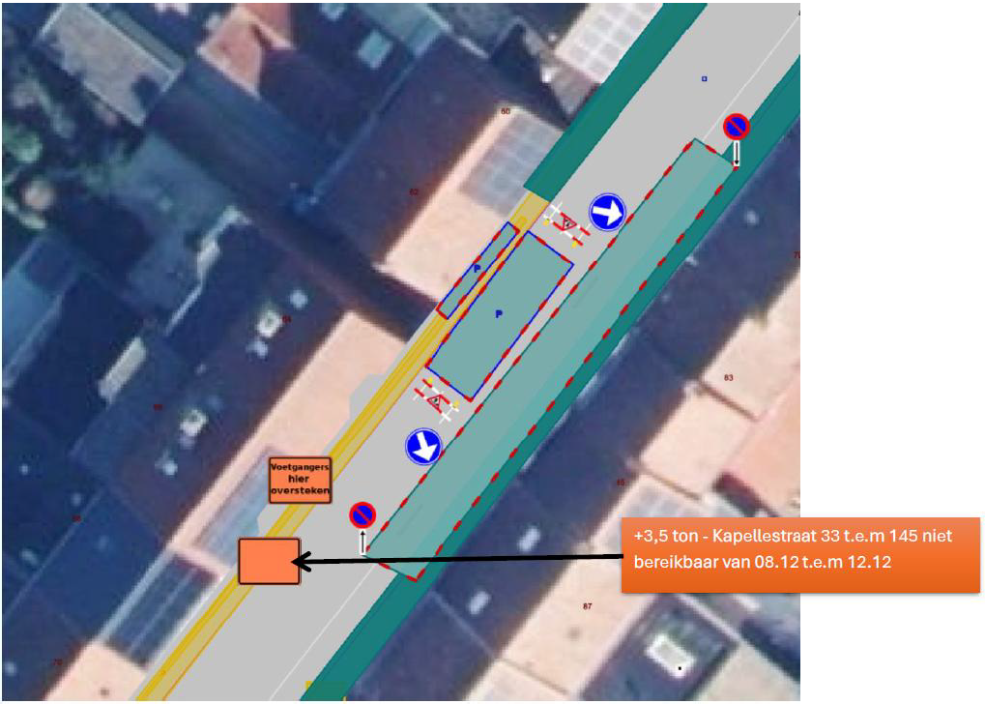
+3,5 ton – Kapellestraat 33 t.e.m.145 niet bereikbaar van 17.01 t.e.m. 23.01

